Renesas e2 studio

Table des matières

Recherche sur internet 2

L’inscription 3

1. Recevoir le mail de validation 3

2. Activation du compte 3

Connexion 4

1. Log In 4

2. Profile Confirmation 4

Installation de FSP 5

1. Installation sur le PC 5

2. Welcome 5

3. Licences 5

4. Installing 5

5. Results 5

# Recherche sur internet

Entrez dans le moteur de recherche le lien suivant : <https://www.renesas.com/eu/en/products/microcontrollers-microprocessors/renesas-synergy-platform-mcus/renesas-synergy-software-package>

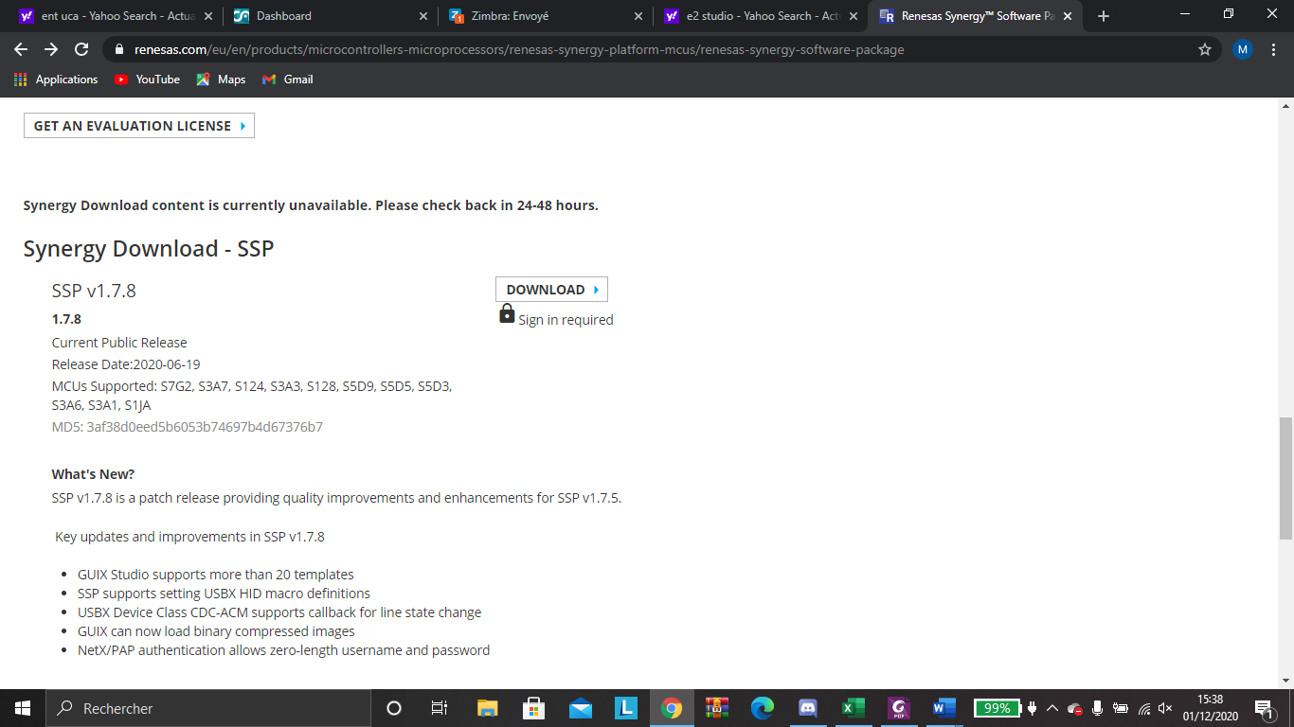

Cliquez sur « Download ». Puis sur « Register »

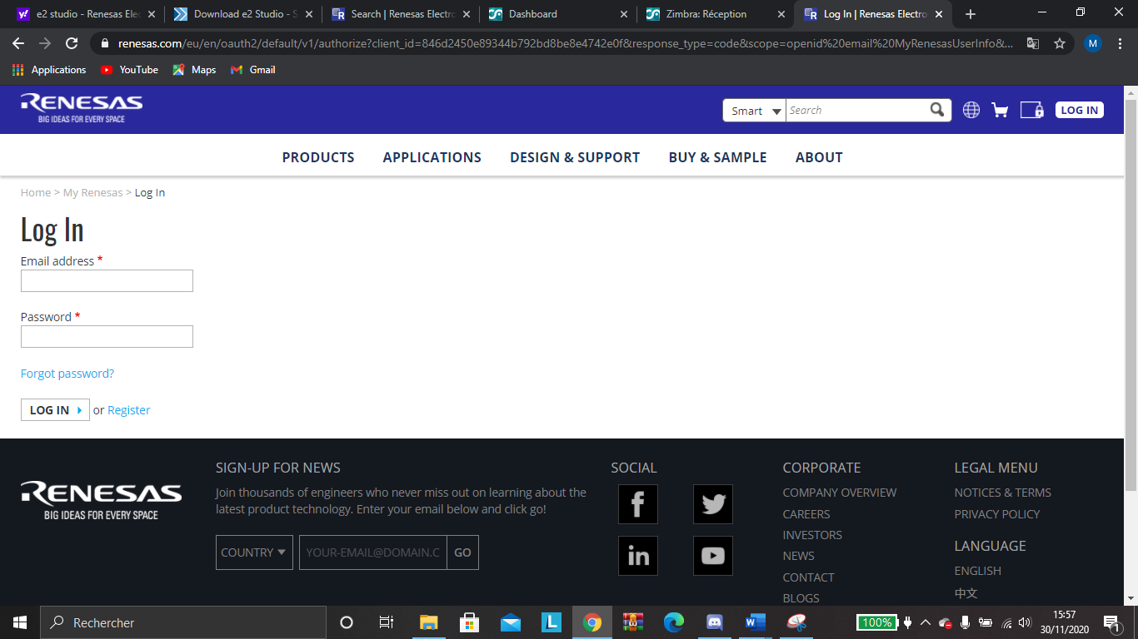

# L’inscription

## Recevoir le mail de validation

Bien faire attention à écrire une adresse valide car après, il faudra vous rendre sur votre adresse email pour valider l’inscription (gratuit).

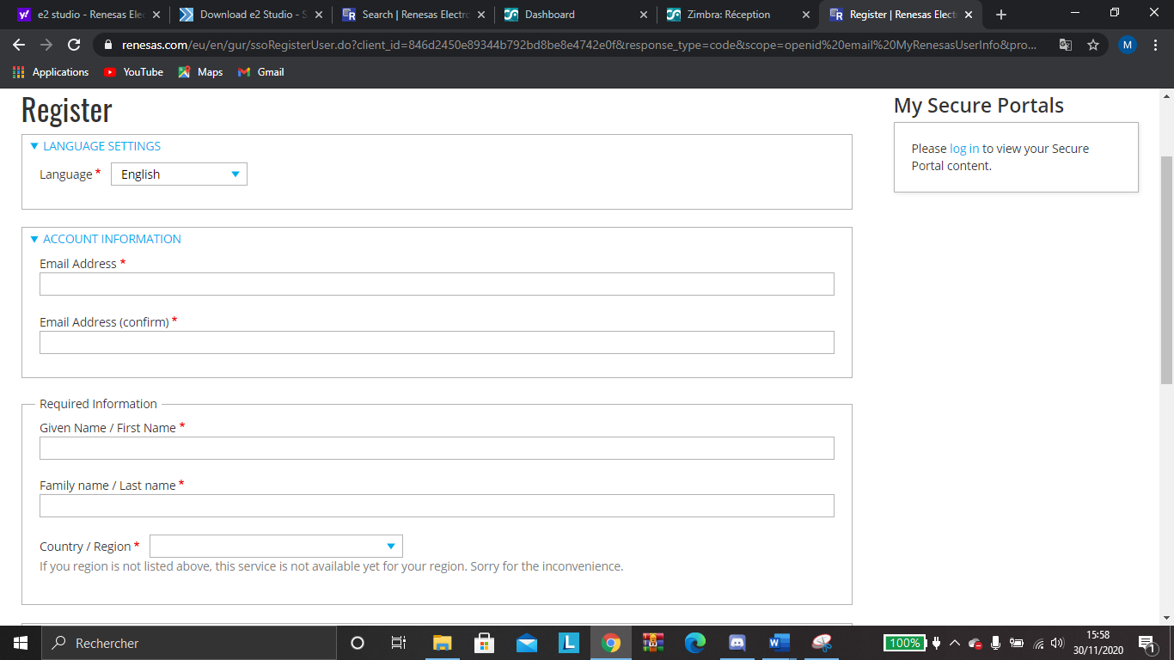

## Activation du compte

Après la réception d’un mail de confirmation, vous devrez cliquer sur le lien pour activer votre compte.

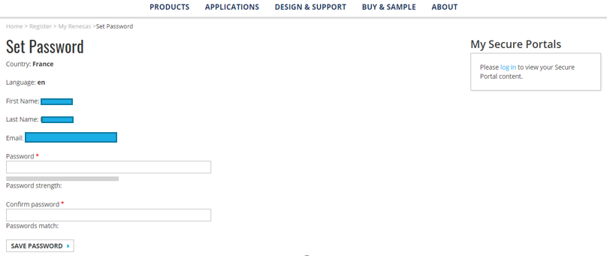

Cliquez sur « SAVE PASSWORD »

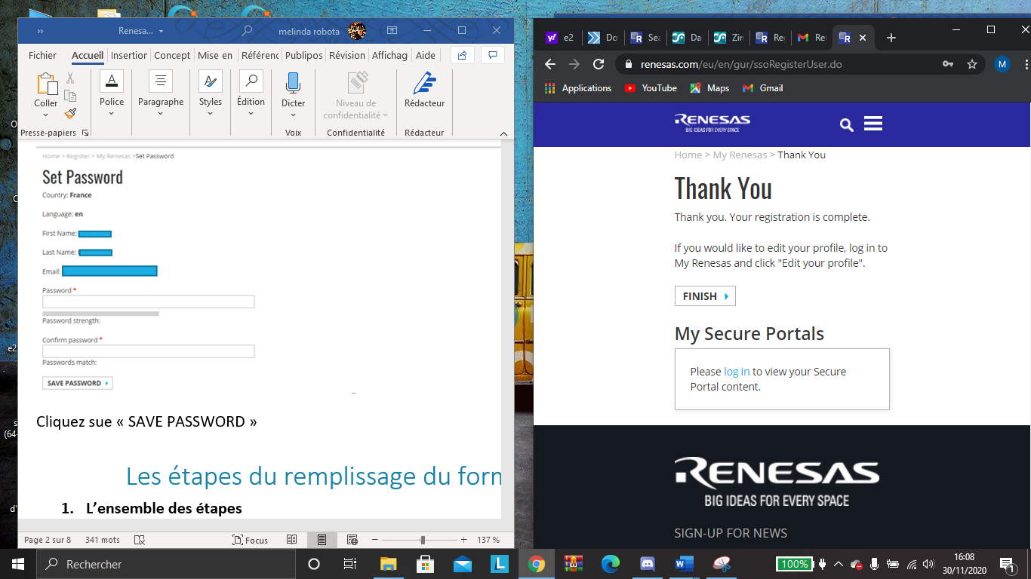

Cliquez sur « Finish »

# Connexion

## Log In

Entrez votre adresse email et votre mot de passe



## Profile Confirmation

Entrez vos coordonnées puis cliquez sur « SAVE »

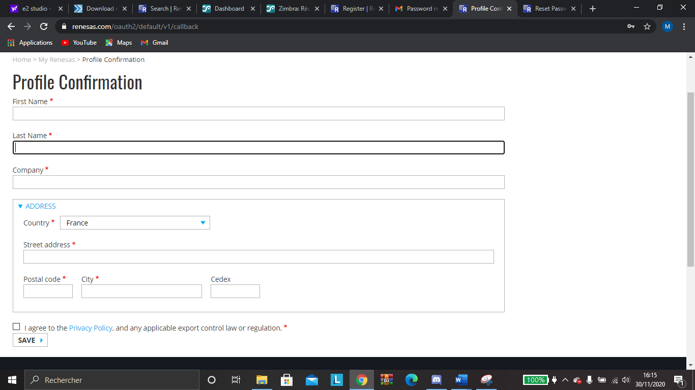

Maintenant que vous êtes connecté sur votre profile, vous pouvez télécharger e2 studio.

# Installation de SSP

## Installation sur le PC

Après le téléchargement, ouvrez le dossier et lancez l’application qu’il contient.

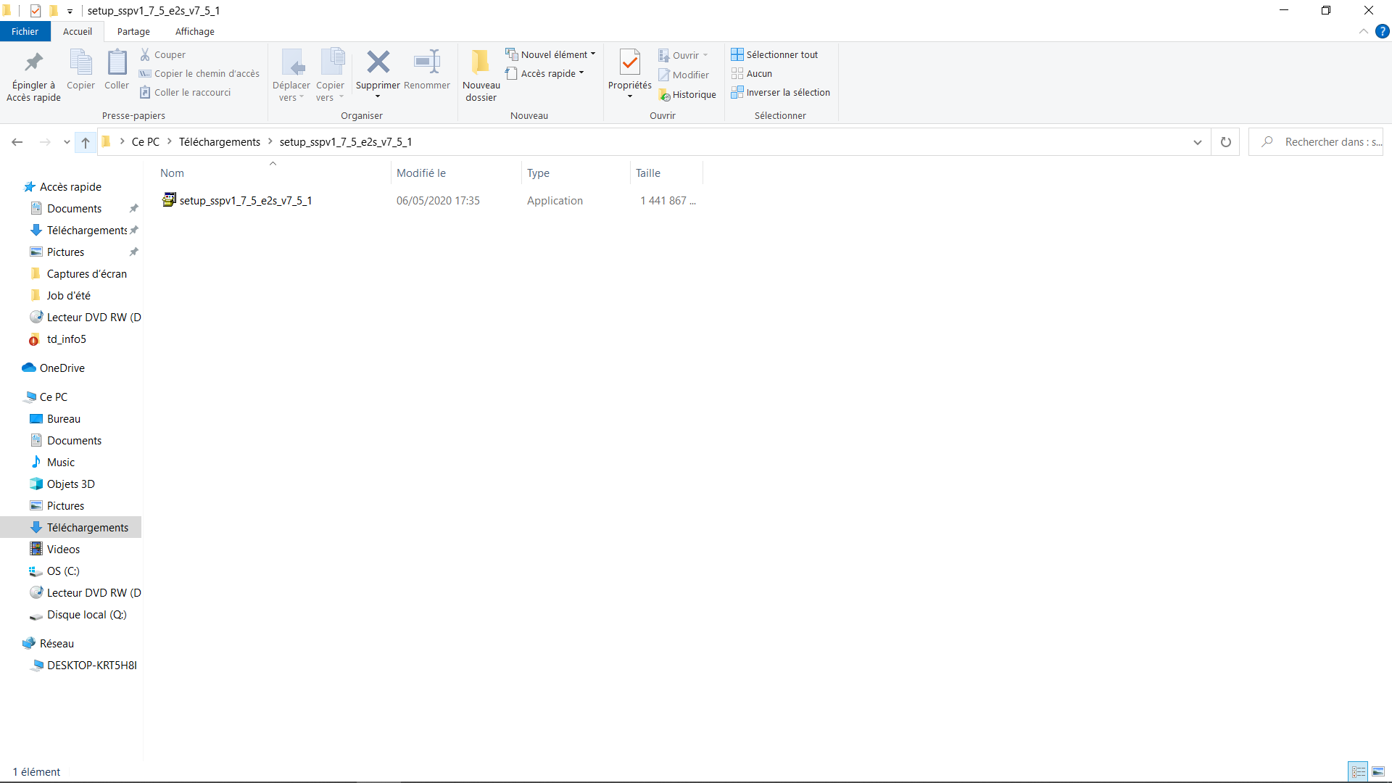

Il faudra par la suite, que vous autorisez l’application à apporter des modifications sur votre appareil.

Après l’installation, cliquez sur « Quick install ».

## Welcome

Il faut simplement que vous cliquez sur « Next » après que tout soit validé.

## Licences

Acceptez les conditions d’utilisations puis cliquez sur « Next ».

## Installing

Vous n’avez rien à faire normalement pendant cette étape sauf accepter les installations sur votre ordinateur.

## Results

Cocher ou décocher les cases qui vous intéressent puis cliquer sur « OK ».

